

**UIT JE DAK MET 3D DUURZAAM**

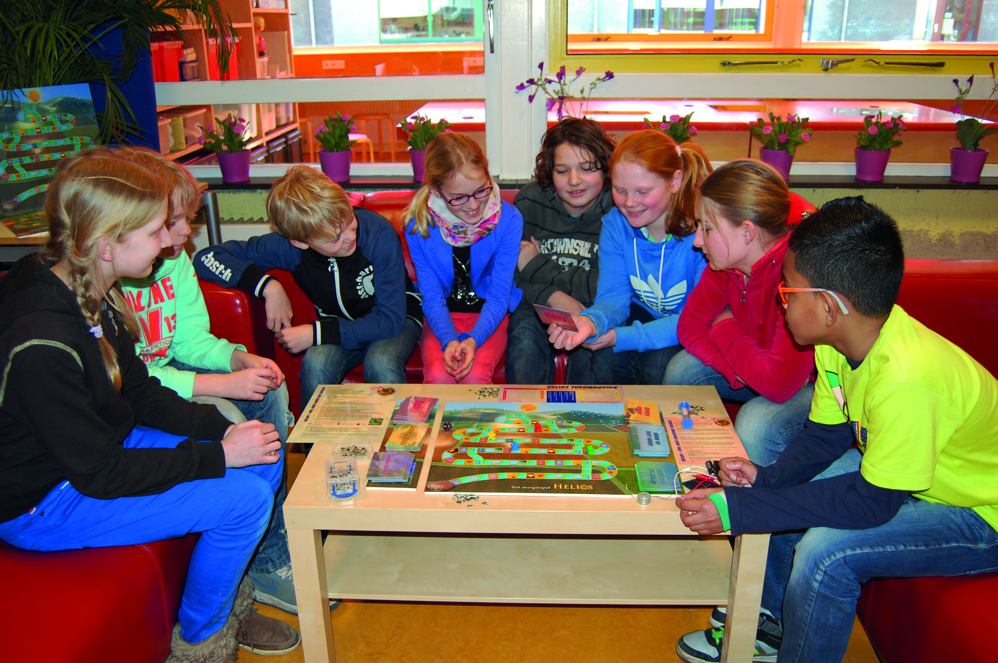

**Les- en informatiebrief bij de themabijeenkomst voor leerkrachten basisonderwijs   
Locatie: OBS De Brederoschool, Groningen**

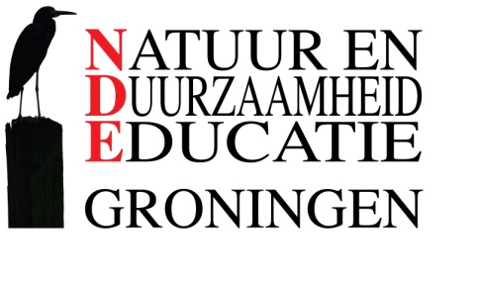

|  |
| --- |
|  |



**INHOUDSOPGAVE**

Inleiding 2

Duurzame school 3

Educatief materiaal 5

Sites en filmpjes 9

Bijlage: Brederoschool Duurzaam 11



**Inleiding**

Elke school moet wel eens renoveren of om de zoveel tijd vernieuwingen toepassen. Door te kiezen voor duurzame aanpassingen helpt u zowel uw portemonnee als het milieu. Veel duurzame investeringen verdienen zichzelf terug omdat ze energie besparen. Ze zorgen tevens voor vermindering van broeikasgassen en het gebruik van fossiele brandstoffen. Investeren in duurzaamheid loont!

Het is van belang dat ook leerlingen zich bewust worden van zaken als energiebesparing en zorg voor de omgeving. Als ze kennis krijgen over de achtergrond van noodzaak van duurzame oplossingen, kunnen ze nu en in de toekomst andere keuzes maken. Jong geleerd is immers oud gedaan.

De Brederoschool heeft in het project 3D Duurzaam besloten om leerlingen te betrekken bij de duurzame aanpassingen in en om school. Leerlingen kunnen de bezoeker rondleiden en alles vertellen over de vernieuwingen op school. Daarnaast beheren zij een informatiecentrum voor de buurt waarin zij omwonenden helpen met duurzame oplossingen. De nadruk ligt dus niet alleen op de aanpassingen zelf, maar ook op gedragsverandering van een nieuwe generatie.

De Brederoschool ontving voor haar initiatief in 2013 de prijs voor ‘Groenste Groninger’. Waarom niet úw leerlingen betrekken bij duurzame aanpassingen op school? Een mooie kans om energie te steken in techniekonderwijs.

In de netwerkbijeenkomst kunt u zien op welke manieren – sommige eenvoudig, andere iets ingrijpender – een school energie kan besparen en zo bij kan dragen aan een schoner milieu. U kunt ook ervaren hoe u leerlingen bij dit proces kan betrekken. In deze informatiebrief kunt u nalezen wat u hebt gezien tijdens de rondleiding op school. Daarnaast ziet u welke organisaties uw school kunnen steunen bij ‘verduurzaming’ en een aantal mogelijkheden voor verwerking in de klas.

Het is goed mogelijk leerlingen op leuke wijze te betrekken bij thema’s als energiebesparing. Hiertoe is ‘Helios’ ontwikkeld, een energiespel speciaal gemaakt en bedacht voor het basisonderwijs door Marike Venema en Ellen Reehorst, Helios heeft een winkelwaarde van 100 euro, maar uw school krijgt als uitreikpakket een gratis exemplaar. Verderop in deze brief staat hoe het spel in de klas gebruikt kan worden.

We wijzen u graag nog op de lesbrief ‘Klimaat’ die NDE maakte in 2011. Hierin staan allerlei lessuggesties en experimenten voor de onder-, midden- en bovenbouw op het gebied van (zonne) energie. De lesbrief is te downloaden vanaf de site [www.ndegroningen.nl](http://www.ndegroningen.nl) , onder het kopje ‘lesmateriaal’ en/of ‘materiaal uitgereikt bij netwerkbijeenkomsten’.

We wensen u veel inspiratie toe voor een duurzame school!

NDE

**Duurzame school**De Brederoschool won de prijs van ‘Groenste Groninger’ omdat de school leerlingen heeft betrokken in het proces van ‘verduurzaming’ en energiebesparing. Leerlingen hebben intensief in kaart gebracht hoe ze thuis en op school energie kunnen besparen, ze beheren een winkeltje en een informatiecentrum in de wijk en kunnen alles vertellen over de duurzame aanpassingen van hun school. Voor hen is ‘energiebesparing’ geen vaag, maar een concreet begrip geworden. Dat de school won, heeft te maken met impact, toepasbaarheid en bereik van het initiatief. "In hoeverre bewerkstelligt een project een gedragsverandering. We vinden het ook erg belangrijk dat de jeugd bereid is om mee te denken over duurzaamheid en dat is bij dit project het geval", aldus het juryrapport.

De Brederoschool maakte bij haar project gebruik van subsidie van het Energieconvenant. Deze subsidie is gestopt, maar er zijn allerlei andere mogelijkheden om een tegemoetkoming te krijgen op duurzame aanpassingen. We hebben een aantal mogelijkheden op een rijtje gezet. Daarnaast zijn er allerlei mogelijkheden om leerlingen via techniekonderwijs bij de aanpassingen op school te betrekken. De Brederoschool is niet de enige school met een inspirerend project rond energiebesparing. Op verschillende plaatsen in Nederland hebben bewoners en scholen de krachten gebundeld op het gebied van (zonne-)energie.

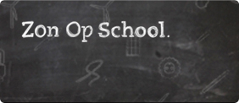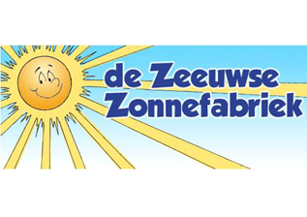**Scholen en (zonne-)energie**In Utrecht leveren een aantal scholen zonne-energie aan zichzelf en omwonenden (‘de zonnecentrale’). In Amsterdam Noord exploiteren 21 huishoudens 70 zonnepanelen op het dak van de schoolgymzaal. De Zeeuwse ‘Zonnefabriek’ is een educatieproject over zonne-energie waar 120 scholen met ouders en andere burgers in participeren. Scholen hebben panelen geplaatst en dit gekoppeld aan een lespakket voor groep 1 t/m 8 (www.zonopschool.nl). In het Friese Stellingwerf treedt de Rabobank voor 50 scholen op als sponsor van ‘Eigen Energie op School’ met een lesprogramma gericht op energiebesparing en duurzame energieopwekking ([www.eigenenergieopschool.nl](http://www.eigenenergieopschool.nl)). Ook dichter bij huis zijn er inspirerende energieprojecten op school, zoals de ‘climate tour’ in het Westerkwartier, waarbij leerlingen op de fiets kennismaken met voorbeelden in de gemeenten op het gebied van klimaat & energie. Als gecertificeerd ‘klimaatambassadeur’ leiden ze vervolgens hun familie rond. In deze ‘climate tour’ werken overheid, bedrijven en scholen samen.

**Subsidies zonnepanelen en energiebesparing**De afgelopen tijd is de prijs van zonnepanelen flink gedaald. Hierdoor zijn zonnepanelen een buitengewoon rendabele investering geworden. Zonnepanelen gaan meer dan 20 jaar mee. De eerste 10 jaar verdient u met de verlaging van de energierekening uw investering terug. In de tweede termijn hebt u meer dan 10 jaar lang gratis ‘schone’ stroom. Goed voor de portemonnee én voor het milieu!  
  
Via de landelijke overheid kunt u subsidie krijgen op de aanschaf van zonnepanelen. Deze bedraagt 15 % van het aankoopbedrag, tot een maximum van 650 euro. De gemeente Groningen verleent geen subsidies op zonnepanelen. Particulieren, scholen en bedrijven kunnen dit kalenderjaar (2013) nog gebruik maken van de landelijke subsidie. Het is dit jaar extra voordelig om zonnepanelen te laten installeren: het arbeidsloon voor de installatie valt tijdelijk onder het lage BTW tarief van 6 in plaats van 21 procent. Welke stappen moet je ondernemen bij de aanschaf van zonnepanelen, en waar moet je op letten? Op  
<http://www.milieucentraal.nl/thema's/thema-1/energie-besparen/zonnepanelen/> staat het helder en duidelijk op een rij.

**Frisse Scholen**  
Het energieverbruik in oudere, slecht geïsoleerde scholen is hoog. Dit leidt tot een onnodig hoge aanslag op het schoolbudget. En een onnodige bijdrage aan het broeikaseffect. De energieprijzen zullen de komende jaren blijven stijgen: het loont dus om de energieprestatie van het schoolgebouw te verbeteren. Uit onderzoek blijkt dat in 80 % van de basisscholen teveel energie ‘weglekt’ door slechte isolatie of andere oorzaken en dat het CO2 in school gehalte te hoog is. Reden voor de drie noordelijke provincies om een expertisecentrum op te richten dat scholen, schoolbesturen en gemeenten adviseert over het binnenmilieu en 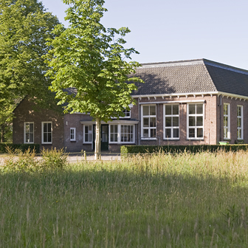mogelijkheden om energie te besparen.

In het expertisecentrum 'Bureau scholenbouwmeester Noord-Nederland' werken diverse specialisten met elkaar samen, zoals een GGD-arts, een architect, een bouwkundige en een energie- en duurzaamheidsexpert. Zij lichten de scholen door om vervolgens alle problemen in één keer duidelijk te maken. Het bureau buigt zich over een nieuwe manier van aanbesteden bij de bouw van nieuwe scholen. De bedoeling is dat bij het maken van een aanbesteding voor nieuwbouw beter wordt gelet op energiebesparende maatregelen, duurzaamheid en een gezond binnenklimaat. Ook scholen die niet verbouwen of aanbesteden wil het expertisecentrum ondersteunen in het maken van duurzame keuzes. Meer informatie: Wendy Veenstra, telefoonnummer 050 - 316 46 28, [w.veenstra@provinciegroningen.nl](mailto:w.veenstra@provinciegroningen.nl) of kijk op [www.agentschapnl.nl/content/financieringsconstructies-frisse-scholen-de-praktijk](http://www.agentschapnl.nl/content/financieringsconstructies-frisse-scholen-de-praktijk)

**Stichting Duurzame Scholen**

[](http://www.duurzamescholen.nl/)Voor een gezond gebouw, besparingen en betere prestaties kan een school ook terecht bij ‘Duurzame Scholen’. Stichting Duurzame Scholen is een kennisplatform zonder winstoogmerk. De stichting brengt in kaart hoe uw school duurzaam kan verbouwen, renoveren of energie kan besparen, stelt hiertoe een plan op en brengt u in contact met bedrijven die voor de aanpassingen kunnen zorgen.

Duurzame Scholen is een samenwerkingsverband van bedrijven, die samen willen buigen over facilitaire zorg voor het schoolgebouw. Duurzame Scholen wil een gebouw met duurzame voorzieningen en een optimaal binnenklimaat realiseren. De stichting heeft al meer dan 500 EBA’s (Energie Binnenmilieu Advies) uitgevoerd. Naast het verduurzamen van het schoolgebouw biedt Duurzame Scholen ook een lesprogramma aan rond energie en klimaat. Kijk hiervoor op: [www.duurzamescholen.nl](http://www.duurzamescholen.nl).

**Energieke scholen**Het project Energieke Scholen is een landelijke campagne, waarbij basisschoolleerlingen aan de slag gaan met energie en binnenmilieu om hun schoolgebouw energiezuiniger en gezonder te maken. Het doel is om aandacht te vestigen op energiebesparende en binnenmilieu verbeterende maatregelen in schoolgebouwen voor het basisonderwijs. Een van de belangrijkste onderdelen van Energieke scholen is een lespakket. Dit pakket betrekt leerkrachten en leerlingen bij het treffen van energiebesparende en binnenmilieu verbeterende maatregelen. Het bestaat uit vijf lessen voor leerlingen uit groep 5 t/m 8. Het is gratis te [downloaden](http://www.energiekescholen.qbset.nl/lesboekjes-leerlingen) van de website energiekescholen.nl. Daarnaast krijgt de school een EBA (Energie- en Binnenmilieuadvies), een intentieverklaring en voorbeelden van financiële arrangementen tussen gemeenten en schoolbesturen. Meer informatie: [www.energiekescholen.nl](http://www.energiekescholen.nl)

**Grunneger Power**In april 2012 is de coöperatieve energieleverancier Grunneger Power opgericht. Het is een burgerinitiatief dat tot doel heeft de daken van de stad te voorzien van zonnepanelen en alle huishoudens louter groene energie te leveren. Sinds een jaar levert het bedrijf eigen ‘Gronings’ gas en groene stroom. Grunneger Power geeft gratis onafhankelijk advies over zonne-energie en geeft aanzienlijke ledenkorting op de aanschaf van zonnepanelen. Voor een tientje per jaar kunt u lid worden. Meer informatie: www.grunnegerpower.nl.

**Zonnefabriek**Het bedrijf ‘De Zonnefabriek’ helpt particulieren, woningcorporaties, scholen en bedrijven om zelf met zonnepanelen duurzame energie te produceren. De Zonnefabriek regelt alles, van advies tot en met de installatie van de zonnepanelen en aansluiting op het elektriciteitsnet. Het bedrijf heeft ook een standplaats in Groningen. Contact: Jan-Willem Dijk, 06-3926 7557

**Educatief materiaal**

**Helios, het zonne-energiespel**

Dit speelse, informatieve en toegankelijke spel kan in een groepje (met teams in tweetallen) maar ook klassikaal gespeeld worden. Het thema is duurzame energie, met het accent op zonne-energie (Helios is de zonnegod uit de Griekse mythologie). Kinderen leren spelenderwijs over de opwekking van duurzame energie, het belang ervan en het maken van energiebewuste keuzes.

Het spel is eenvoudig van opzet: kinderen kunnen met allerlei opdrachtkaartjes zonnepitten verdienen. Wie aan het eind van het spel de meeste zonnepitten heeft verdiend, is de winnaar!

Met pionnen en een dobbelsteen volgen leerlingen in teams van 2 personen een ‘ganzenbordachtig’ traject van ‘start’ naar de zon. Onderweg komen ze verschillende soorten opdrachten (in de vorm van opdrachtkaarten) tegen. De opdrachten doen een beroep op verschillende intelligenties, zodat er voor alle kinderen iets van hun gading bij is. Het is belangrijk dat een ander team de vragen voorleest, omdat de antwoorden en uitleg ook op de opdrachtkaarten staan.

**Waar of niet waar?**Kinderen krijgen een stelling over energie en milieu te lezen, die ze moeten classificeren als ‘waar’ of ‘niet waar’. Bijvoorbeeld: ‘Hollandse aardbeien zijn in de zomer energiezuiniger dan in de winter’. Met de goede antwoorden valt zonnepitten te verdienen.

**Wat zou jij doen?**Kinderen moeten een energiezuinige keuze maken uit twee opties. Zoals: ‘in bad of onder de douche?’ of: ‘met het vliegtuig of de trein naar Spanje?’ De meest energiezuinige keuze levert zonnepitten op. Uiteraard wordt uitgelegd waaróm de ene keuze energiezuiniger is dan de ander.

**Onze energie**Opdrachtjes die ontspanning en energie aan je lijf geven, zoals: ‘geef allemaal je teamgenoot een aardig compliment. Dat geeft energie!’

**Raden maar!**Hierbij moeten kinderen begrippen omschrijven zonder het woord te noemen, zoals ‘zonnepaneel’ of ‘waterbesparend toilet’. De teamgenoot mag vragen stellen en moet het begrip raden binnen de tijd van de zandloper.

**Reken maar!**Deze kaartjes bevatten rekenopdrachtjes, zoals: ‘Eén vierkante meter zonnepanelen kost 300 euro. Dat levert per jaar elektriciteit op met een waarde van 25 euro. Hoe lang duurt het om de kosten terug te verdienen?’

**Kanskaarten**Kaarten á la Monopoly waarbij een team zonnepitten krijgt, of, in sommige gevallen, weer moet inleveren. Zoals: ‘Je zet je mobiele telefoon ’s nachts uit. Goed zo! Je krijgt 5 zonnepitten.’ Of: ‘Je computer thuis blijft aan staan tot je weer terug bent uit school. Ai, wat doe je nu? Lever 5 zonnepitten in.’

Het team dat aan het eind de meeste zonnepitten heeft, mag een (groene) stroomkring maken. De benodigdheden hiervoor zitten in de doos van het Heliosspel.

**Speurtocht in de school**De Brederoschool heeft een speurtocht gemaakt waarbij de nadruk ligt op duurzame techniek. De tocht bestaat uit 12 ‘stations’ die opstellingen in duurzame techniek (zoals windmolens en zonne-energie) laten zien, gemaakt door de Jonge Onderzoekers. Bij deze stations doen kinderen verschillende opdrachten waarbij ze letten op duurzaamheid en energiebesparing. De speurtocht en stations zijn te leen bij de Brederoschool, 050 - 525 2767

**Talent en Energie, een doorlopende leerlijn in Groningen**Er worden voor het basisonderwijs veel energie- en duurzaamheidspakketten aangeboden. Deze zijn meestal beknopt en passen niet in een leerlijn of methode. Daarom heeft De Magneet, het sciencecentrum van de Hanzehogeschool Groningen, samen met vier basisscholen een samenhangend lesprogramma ontwikkeld waar u gebruik van kunt maken.   
  
Het lesprogramma  
• is voor groep 5 t/m 8, met tien lessen voor elke groep  
• sluit aan bij onderzoekend leren en talentontwikkeling  
• sluit aan bij wereldoriëntatie en geschiedenis  
• is didactisch en inhoudelijk up-to-date.

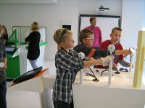Onderwerpen zijn bijvoorbeeld:  
 *Kennis* : (duurzame) energiebronnen, energie omzetting  
*Onderzoeken/ontdekken* : geleiding, magnetisme, stroomkring  
*Spelen* : energiekwartet, zonnespel, tijdmachinespel  
*Bouwen*: citroenbatterij, technische tekening, zelf ontwerpen  
*Extra* : tentoonstelling met doe-activiteiten voor ouders en de buurt

Dit lesprogramma is uitgetest op 4 pilotscholen. Voor het nieuwe schooljaar 2013/2014 start een bredere pilot met 200 scholen in Noord Nederland, waar uw school ook aan mee kan doen. Uitgebreidere informatie kunt u inwinnen bij Grietha de Boer [g.h.a.de.boer@pl.hanze.nl](mailto:g.h.a.de.boer@pl.hanze.nl) of 06-53161836. U kunt zich bij haar ook aanmelden voor de pilot.

**Lespakketten van Enexis**Enexis is netwerkleverancier van Noord-, Oost- en Zuid-Nederland. In het kader van maatschappelijk verantwoord ondernemen (zonder winstoogmerk) heeft Enexis lespakketten ontwikkeld voor het basisonderwijs op het gebied van duurzaamheid en techniek, zoals het EcoNexishuis, het lespakket ‘Krachtmeting’ en lessen over zonne-energie die momenteel in ontwikkeling zijn.

**Het EcoNexishuis**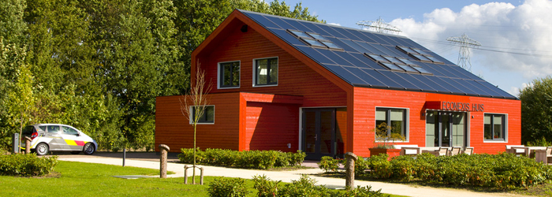

Het EcoNexis huis in Zwolle is een voorbeeldhuis waar je kunt ervaren hoe een slim energienet of ‘smart grid’ straks in een doorsnee huishouden werkt. Het huis is onafhankelijk van fossiele brandstoffen en voorziet op duurzame wijze volledig in zijn eigen energie. Alle bronnen en techniek die hiervoor vandaag de dag beschikbaar zijn, zijn in het EcoNexis huis onder één dak samengebracht. Basisscholen kunnen ook het EcoNexishuis bezoeken. Momenteel werkt Enexis aan een lespakket voor het basisonderwijs. Deze zal in de loop van dit jaar - 2013 – te downloaden zijn vanaf de site [www.econexishuis.nl](http://www.econexishuis.nl). Op deze site kunt u ook uw schoolbezoek aanmelden.

**Krachtmeting, gratis lespakket over energie**Krachtmeting is een lespakket voor groep 7 en 8 over energie, dat de voordelen van het digitale schoolbord combineert met leuke doe-opdrachten.

Krachtmeting helpt leerlingen vraagstukken rond duurzame energie te doorgronden. Het verduidelijkt tegelijkertijd ook de maatschappelijke noodzaak van het zoeken naar duurzame oplossingen. Met toegankelijke filmpjes krijgen leerlingen informatie die ze vervolgens zelf mogen toepassen in opdrachten, zoals zelf energie maken met wind, water, beweging, noem maar op.

Krachtmeting is te gebruiken in een project over techniek en energie, als losse les voor ‘tussendoor’, of als eindles voor de vakantie. Leerkrachten kunnen zelf bepalen hoe Krachtmeting in de lessen kan worden ingepast en hoeveel tijd ze eraan besteden. Het lesmateriaal is te vinden op [www.krachtmeting.nu](http://www.krachtmeting.nu). Het bijbehorende pakket materialen met werkbladen, rotortjes, minidynamo, postervellen, voorbeeldenboek etc., kan besteld worden via dezelfde website. Voor leerkrachten is er een handleiding met lestips en praktische informatie.

**Enexis zon op school.**

Twintig scholen, waaronder ook een aantal scholen uit Groningen, werken momenteel mee aan de pilot Enexis zon op school. Deze pilot biedt scholen de mogelijkheid om zonnepanelen aan te schaffen in combinatie met lespakket voor de leerlingen. De zonnepanelen worden geplaatst door een door Enexis geselecteerde partner waarbij goed gelet is op een goede prijs-kwaliteit verhouding. De opdrachten in het lespakket maken leerlingen bewust van duurzame techniek en energie en zullen ook ouders bij deze thema’s betrekken. Het project verkeert op dit moment nog in een pilotfase, maar mocht u interesse hebben, kunt u alvast contact opnemen met Fokko Reinders, 06-55156486.

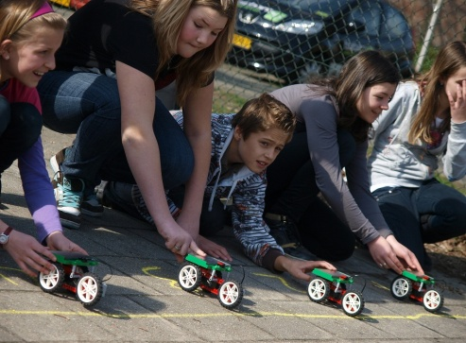**Solarkids**  
Solarkids ontwikkelt workshops techniek voor kinderen in het basisonderwijs, zoals de succesvolle module 'Inleiding Duurzame Energie' waarin de kinderen van groep 1 t/m 8 bouwen met LEGO, fischertechnik en GIGO, de workshop 'Duurzaam Bouwen' waarin architecten allerlei vormen van duurzaam bouwen (o.a. met zonnepanelen) laten zien en de workshop 'Luchtvaartkoffer' met demo van een waterraket.  
De workshops zijn gebaseerd op de kerndoelen van het Ministerie van OC&W, er wordt gebruik gemaakt van duurzame materialen, vereisen geen voorbereidingstijd door de leerkracht en bieden een doorgaande leerlijn voor groep 1 t/m 8.  
Scholen in het basisonderwijs die interesse hebben in een workshop van Solarkids, kunnen gebruik maken van verschillende subsidiemogelijkheden. Voor ieder deelnemend bedrijf dat zich dit jaar aansluit bij [Stichting Duurzame Scholen](http://www.duurzamescholen.nl/NL/Nieuws/Solarkids) zal er door stichting Duurzame Scholen een bedrag van € 125,- worden gegeven aan een klas die een workshop les wil volgen. Meer informatie: [www.solarkids.nl/workshops](http://www.solarkids.nl/workshops)

**WIN Energie**

WIN energie is een initiatief van milieufederatie Groningen. Het is een schoolbreed energieprogramma voor basisscholen. De hele school, zowel leerling als leerkracht als medewerker, gaat hierin in een periode van 4 weken aan de slag met allerlei thema’s rond klimaat en energie. Kinderen doen dit aan de hand van een lespakket en medewerkers aan de hand van een milieuzorgprogramma. Het programma is in samenwerking met o.a. IVN tot stand gekomen. Meer informatie: www.mfgroningen.nl

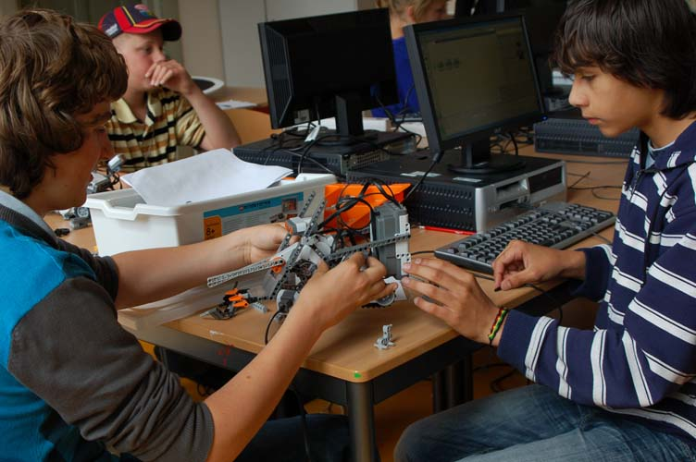 **Jonge Onderzoekers Groningen**Scholen in Groningen kunnen ook terecht bij ‘De Jonge Onderzoekers’. Zelf duurzame uitvindingen doen en maken? Bij de Jonge Onderzoekers krijg je inspirerende voorbeelden te zien waarna je zelf aan de slag kunt. In de werkplaats zijn begeleiding, kennis en allerlei materialen aanwezig. Adres: Dirk Huizingastraat 13, tel: 050-526 07 21, info@jongeonderzoekers.nl.Dit e-mailadres is beschermd tegen spambots. U heeft Javascript nodig om het te kunnen zien.

**Sites en filmpjes**

**Ontdekkasteel**Lesmodules energie voor groep 6, 7 en 8  
<http://www.ontdekkasteel.nl/lesmateriaal/lesmodules-energie/>

**Encyclopedoe**Bekende site met technieklessen voor onder-, midden- en bovenbouw. Zoekwoorden: energie, techniek. [www.encyclopedoe.nl](http://www.encyclopedoe.nl)

**Technochallenge**Op <http://www.technochallenge.nl/Basisonderwijs/lesmateriaal.html>: werkbladen en lesbrieven techniek voor elke groep.

**Ontdekplek**Overzichtelijke werkbladen waarmee leerlingen van groep 1 t/m 8 zelfstandig technische constructies kunnen bouwen, van knikkerbaan tot helikopter. De werkbladen volgen een leerlijn techniek en zijn overzichtelijk en praktisch. <http://www.ontdekplek.nl/werkbladen>

**De eerste Duurzame School**Kort filmpje over een school die in 8 weken tijd zoveel duurzame aanpassingen maakte dat het energiegebruik met 80 procent te verminderd kon worden.

<http://www.kennisnet.nl/themas/duurzame-school/duurzaam-po/>

**Energie van de toekomst!**  
De zon, we zitten er 8 lichtminuten vandaan. Maar zonder de zon kunnen we niet leven. En we maken er ook energie van: zonne-energie! <http://www.schooltv.nl/beeldbank/clip/20101018_zonneenergie01>

**Hoe maak je zelf stroom?**  
In dit filmpje kun je zien hoe je zelf stroom kunt maken, met behulp van 2 soorten metaal en azijn.  
<http://www.schooltv.nl/beeldbank/clip/20060913_stroommeter>

**Energie**Wat is energie en hoe komt het voor in de natuur? <http://www.schooltv.nl/beeldbank/clip/20051031_energie01>

**Windenergie**  
In ons land staat er altijd wel een windje. Alleen, de ene keer veel meer dan de ander. Je kunt er dus niet van op aan. Dat speelt een rol bij het omzetten van windenergie naar elektriciteit. <http://www.schooltv.nl/beeldbank/clip/20101018_windenergie01>

**Isolatie**  
Hoe houd je de warmte binnen en de kou buiten? Door stilstaande lucht! <http://www.schooltv.nl/beeldbank/clip/20120107_isolatie01>

**Zonnepanelen**Een zonnepaneel op je dak zet het zonlicht om in stroom. En die stroom kun je dan gebruiken om bijvoorbeeld de lampen in je huis van te laten branden. Handig hè? In deze clip zie je hoe zo'n zonnepaneel gemaakt wordt.  
<http://www.schooltv.nl/beeldbank/clip/20060411_zonnepaneel01>

**Energiebesparing (VO)**  
De hele dag door gebruiken we energie. Daarvoor verbranden we fossiele brandstoffen. Maar we kunnen ook zelf energie opwekken. En er zijn technieken om minder energie te verbruiken.  
<http://www.schooltv.nl/beeldbank/clip/20031210_energie02>

**Lampen (VO)**  
Waarom worden er in plaats van gloeilampen steeds vaker spaarlampen of LED's gebruikt?   
<http://www.schooltv.nl/beeldbank/clip/20070221_kunstlicht01>

**Duurzame energie**Groene stroom is hetzelfde als gewone stroom, maar het is op een duurzame manier gewonnen. Bijvoorbeeld door windenergie, zonne-energie of biomassa.  
<http://www.schooltv.nl/beeldbank/clip/20031210_biomassa01>

**Hoe maken we biogas?**  
Het aardgas dat we in Nederland uit de grond halen raakt langzamerhand op. Maar gelukkig zijn er ook andere manieren om gas te winnen. Sanny Verhoeven laat zien hoe biogas gemaakt wordt uit koeienmest.  
<http://www.schooltv.nl/beeldbank/clip/20111129_biogas01>

**Algemene sites:**  
  
<http://www.ehbe-groningen.nl/> : een eerste hulp bij energiebesparing. Op deze site van de gemeente Groningen kun je zien waar je energie op kunt besparen.

<http://www.energiesubsidiewijzer.nl/ZoekRegeling.aspx>  
Overzicht welke financiële tegemoetkomingen er zijn om energie te besparen.  
  
<http://www.zonatlas.nl/groningen/>  
Veel Groningse daken zijn geschikt voor het opwekken van zonne-energie. Op de Zonatlas Groningen kunt u in één oogopslag zien of uw dak geschikt is voor het opwekken van zonne-energie. Daarnaast kunt u ook in één oogopslag zien hoeveel energie u bespaart en hoeveel CO2 productie dit scheelt. Door op uw dak te klikken kunt u de standaardberekeningen aanpassen aan uw eigen situatie en stroomverbruik.

**Bijlage: Brederoschool Duurzaam**De Brederoschool is bouwtechnisch duurzaam dankzij de volgende aanpassingen.

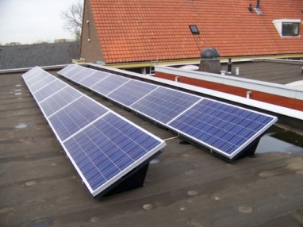**‘Groene’ universal dakbedekking**Een speciale dakbedekking die het milieu zo min mogelijk vervuilt. Het product is dit jaar gekozen als ‘meest groene dakbedekking’ van Nederland. Het heeft een lange levensduur (zo’n 30 jaar), houdt water tegen en is volledig recyclebaar.   
  
**Zonne-energie (ICOSUN)**Zonne-energie is duurzame energie. Het is oneindig beschikbaar en er komen geen stoffen vrij die slecht zijn voor het milieu. Daarnaast is het goedkope energie. De aanschaf van zonnepanelen vertaalt zich in de energierekening. De panelen gaan meer dan 20 jaar mee. Na 8 jaar goedkope energie is de investering terugverdiend. Daarna is de energie gratis, zonder belasting van het milieu.  
 **Noxite dakbedekking**  
Deze dakbedekking is bedekt met een speciale laag (noxite) die broeikasgassen afbreekt en omzet in onschadelijke stoffen. Deze worden vervolgens door de regen weggespoeld. Een dakbedekking die dus zorgt voor schonere lucht!  
  
**Coolpaint**Een speciale soort witte verf die op bestaande dakbedekking kan worden aangebracht. Het reflecteert de warmte van de zon en zorgt daarmee voor een beter binnenklimaat. De witte verf zorgt ook voor minder opwarming van de stad (het zogenaamde microklimaat). Deze ‘natuurlijke airconditioning’ vermindert energiekosten.

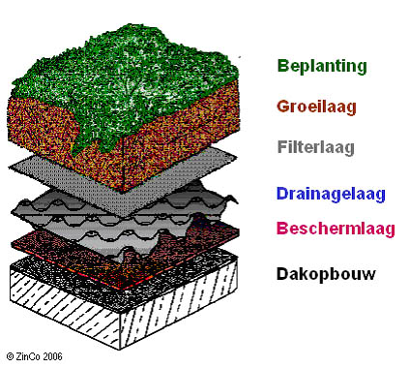**Een dak met planten (Icoflor)**Een dak bedekt met planten dat het zwarte dak omtovert tot een groene tuin. De meest voorkomende vorm is een sedumdak met vetplanten. Een groendak is goed voor de natuur in de stad, omdat het bijen en andere insecten aantrekt. De planten zorgen voor schonere lucht, omdat ze broeikasgassen omzetten in zuurstof. Daarnaast zuivert het dak water op natuurlijke wijze. Het werk als waterbuffering (25 liter per 1 m2) en ontlast daarmee het riool. Daarnaast zorgen vetplanten voor een langere levensuur van het dak (met planten kan een dak 40 jaar mee, zonder planten 15 jaar). Een sedumdak gaat ook de opwarming van de stad tegen.

**Energiebesparende maatregelen in school**  
**Daglichtbuizen (In de Brederoschool: Solatubes)**  
Meer daglicht in school terwijl er energie wordt bespaard: een prettige combinatie. Een 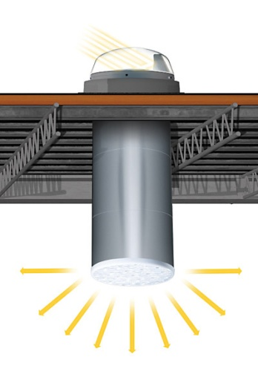daglichtbuis is een reflecterende buis met een lichtkoepel op het dak en een afdekplaat aan het plafond. Met deze buizen komt er natuurlijk daglicht de school binnen. Dat wordt door veel mensen als prettig ervaren. Op deze manier kunnen op veel plekken de lampen weg of uit. Hiermee kan tot wel 70 % op het kunstlichtgebruik bespaard worden, vooral als de lichtbuizen vergezeld worden van een daglichtafhankelijke regeling van verlichting.   
  
**Licht- en beweginssensoren**Met sensoren wordt vastgesteld of iemand in het vertrek aanwezig is. Is dit niet het geval dan schakelt de verlichting na een bepaalde tijd automatisch uit. De besparing is 10 tot 90% op het elektriciteitsverbruik voor verlichting,  afhankelijk van het gebruikspatroon. De sensor kan op alle soorten verlichting (halogeen, TL, traditionele (PL-) spaarlampen, LED) toegepast worden.  
 **Dubbel glas**Onontbeerlijk bij renovatie of nieuwbouw. Met plaatsing van dubbel glas (of HR glas, of glasfolie) wordt veel energie bespaard: bij dubbelglas is dat 16 m3 aardgas per vierkante meter vervangen glas per jaar, en bij HR++-glas 24 m3 aardgas per vierkante meter.  
  
**Hoogrendementsketel**Een energiezuinige HR ketel gebruikt minder gebruikt minder gas (10 tot 15 %) dan een conventionele ketel voor het produceren van dezelfde warmte.  
  
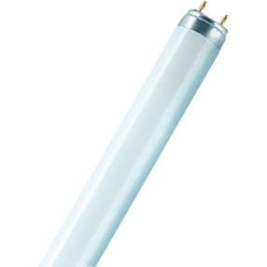**Ledlicht, spaarlampen en zuinige laagfrequentie tl-lampen**  
Door het toepassen van LED-lampen, spaarlampen en laagfrequentie tl-lampen vermindert het elektriciteitsverbruik. Het vervangen van een gloeilamp/halogeenlamp door een LED-lamp geeft de grootste besparing. Spaarlampen zorgen voor een elektriciteitsbesparing van 60 tot 75% bij dezelfde lichtopbrengst. Het vervangen van conventionele tl-lampen door laagfrequentie tl lampen levert een energiebesparing op van 20 tot 80%.

**Dakisolatie**Via een ongeïsoleerd dak van een gebouw gaat veel warmte verloren. Met dakisolatie wordt onnodig warmteverlies voorkomen. Isolatie zorgt ervoor dat het warmteverlies on de winter kleiner is en dat er in de zomer minder warmte het gebouw binnenkomt (waardoor minder koeling nodig is). Bijkomend voordeel is dat isolatie omgevingsgeluiden absorbeert. De besparing bedraagt 5 tot 10 m3 aardgas per m2 dakoppervlak.

**Waterbesparende kranen en wc doorspoelers**Ook op waterverbruik valt veel te besparen. De keuze is groot! Zo zijn er volumestroombegrenzers en schuimstraalmondstukken. Zij leveren een waterbesparing op tussen de 50 en 75% en een energiebesparing van 25% bij warm water. Daarnaast valt er met mengkranen ongeveer 40% te besparen. Vervolgens zijn er nog elektronische kranen met een waterbesparing tussen de 1 en 3 liter per gebruik. Op een druk bezochte toilet bedraagt de besparing per jaar enkele tot tientallen m3 water. Tot slot zijn er nog zelfsluitende kranen: waterbesparing van ongeveer 45% en energiebesparing bij warm water.

[](http://www.google.nl/imgres?imgurl=http://www.melaminegoed.eu/images/mepal_broodtrommel_rood.jpg&imgrefurl=http://www.melaminegoed.eu/broodtrommel-mepal-campus-midi-rood-pc-9445.html?cPath=2169_2318&usg=__WqMsuYixhKHinuJ7sdDUW_6vU1c=&h=446&w=600&sz=26&hl=nl&start=16&zoom=1&tbnid=3_JBmpbfitCDZM:&tbnh=100&tbnw=135&ei=nfkTT8qTM47u-gbxuYm2Ag&prev=/search?q=broodtrommel&um=1&hl=nl&sa=N&gbv=2&tbm=isch&um=1&itbs=1)  
**Dubbelzijdig kopiëren**Door dubbelzijdig te kopiëren neemt het papiergebruik af en er ontstaat er minder papierafval. Papierbesparing levert ook een flinke bijdrage aan besparing van (indirect) energieverbruik.   
  
**Binnenklimaat CO2 regelaars**Een goed binnenklimaat op school draagt bij aan de verbetering van de concentratie en leerprestaties. Uit onderzoek blijkt dat de luchtkwaliteit op scholen vaak beneden acceptabele waarden ligt. Met een CO2 regelaar kunt u de luchtkwaliteit op school verbeteren.  
  
**Verwarming graadje lager, trui aan.**  
Een temperatuurverlaging levert gemiddeld per graad Celsius een kostenbesparing van 6% op.  
 **Eten en drinken in broodtrommels i.p.v. wegwerpverpakking**Veel kinderen nemen hun eten en drinken mee naar school in pakjes en zakjes die na gebruik worden weggegooid. Het gebruik van bekers en broodtrommels levert een bijdrage aan minder wegwerpverpakkingen. Hierdoor krijg je minder afval, een besparing op grondstoffen en minder CO2 productie.

|  |
| --- |
|  |